- TECNOLOGÍA: Conjunto estructurado de conocimientos científicos, ingenieriles, empíricos y gerenciales necesarios para el diseño, producción y comercialización de bienes y servicios

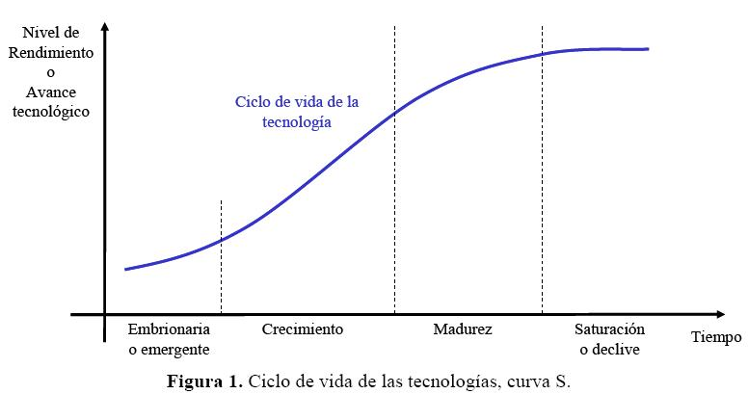

Fase Emergente, Es el proceso donde se introduce la tecnología al mercado, el desarrollo es incipiente porque es una inversión reciente que llama la atención de los consumidores, creando en ellos el entusiasmo suficiente para querer tenerlo antes que los demás clientes. El mercado donde se hace presente esta etapa es monopolístico u oligopolístico ya que sólo unos pocos pueden tener acceso a la tecnología. La distribución de ejemplares tecnológicos es baja dado que aún no se conoce en el mercado, los costos son muy altos y los beneficios son casi nulos. En esta etapa, la empresa que quiere comercializar el producto debe invertir en la promoción de la tecnología, ya que como sus atributos no son conocidos por la sociedad, existe muy poco interés por querer adquirir y probar los nuevos beneficios de la tecnología ofrecida.

Fase de Crecimiento. Es el proceso donde se realiza una mejora de las características de la nueva tecnología, esta se encuentra en pleno desarrollo, por lo que se logra una apertura del mercado con presencia de nuevos competidores. La tecnología se encuentra en pleno posicionamiento en el mercado, por ende, se debe realizar una gran inversión en la promoción para conservar o aumentar el posicionamiento logrado en la etapa anterior y así tener como objetivo no dar espacio a los competidores entrantes que ofrecen tecnologías iguales o similares.

Fase de Madurez. Es el proceso donde la tecnología se estabiliza en el mercado, las características que estaban fallando según los consumidores han sido arregladas y se realizó suficiente promoción en el mercado meta para que la mayor cantidad de clientes tengan y conozcan la tecnología. También se consolida la competencia, por lo que casi no entran nuevos competidores al mercado.

Fase Saturación: La tecnología y los beneficios disminuyen debido a que los consumidores prefieren tecnologías con mejores rendimientos. Es importante destacar que existen tecnologías que no llegan a esta etapa debido a que en la etapa anterior van adaptando sus características según las necesidades del mundo cambiante, con esto aumentan los gastos por las innovaciones al producto, pero también aumentan los beneficios en mayor cuantía debido a la necesidad que generan las tecnologías en los usuarios.

Figura 2: Papel de la Tecnología en la sociedad
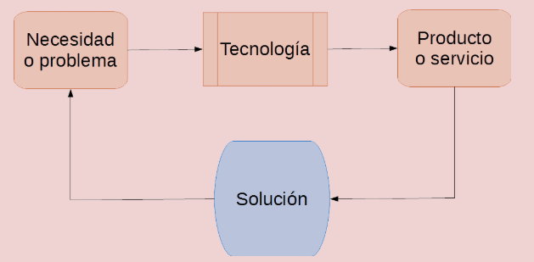

Se suele asociar tecnología con modernidad, pero realmente la actividad tecnológica, la curiosidad por modificar nuestro entorno para mejorar nuestras condiciones de vida, es algo tan viejo como la humanidad.

La Prehistoria.
Es el periodo de tiempo transcurrido desde la aparición del primer ser humano hasta la invención de la escritura, hace más de 5 000 años.

La primera revolución tecnológica se produjo hace unos 10.000 años, en el Neolítico, cuando los seres humanos pasaron de ser nómadas a sedentarios desarrollando las primeras técnicas agrícolas.

La Edad Antigua (3 000 a.C. - siglo V d.C.).
Al final de este periodo, el desarrollo tecnológico decae, los historiadores lo atribuyen al esclavismo. Los esclavos son mano de obra barata por lo que no es necesario producir innovaciones que faciliten las tareas manuales y repetitivas.

La Edad Media (siglo V d.C.-1492).
En esta época aparecen muchos inventos. Tres innovaciones tecnológicas destacan sobre las demás: el papel, la imprenta y la pólvora.

La Edad Moderna (1492 - 1789).
En esta época aparecen muchos inventos. Tres innovaciones tecnológicas destacan sobre las demás: la brújula, la cartografía y las armas de fuego.

La Revolución Industrial (1760 - 1840).
En esta época aparecen muchos inventos e innovaciones tecnológicas como el teléfono, la bombilla, la siderurgia, el pararrayos, el telégrafo, la máquina de coser y los vehículos a motor.

El siglo XX y XXI hasta hoy.

En el siglo XX se produce un desarrollo tecnológico extraordinario. Aparecen los primeros aviones, la electricidad llega a las ciudades y a las fábricas, nace la electrónica que propicia el surgimiento de los primeros ordenadores personales hacia 1980, nace y se desarrolla la tecnología nuclear, la medicina experimenta grandes avances que prolongan la calidad de vida y la edad del ser humano, nace y se desarrolla la tecnología espacial que coloca satélites artificiales en órbita (1957), el Hombre llega a la Luna (1969) y se lanzan sondas interplanetarias, se desarrollan las grandes redes de comunicación telefónicas fijas y móviles, aparece Internet (1967) y el correo electrónico (1971) y las www.

En esta época aparecen muchos inventos e innovaciones tecnológicas como, por ejemplo, la radio, la televisión, el teléfono móvil, las centrales nucleares, los robots, los CDs y DVDs, el cine, los microprocesadores, los ordenadores personales, los electrodomésticos etc.

- LA INFORMÁTICA: conjunto de conocimientos científicos y técnicas que hacen posible el tratamiento automático de la información por medio de ordenadores (computadoras).

- HARDWARE: Se utiliza este vocablo inglés para denominar al conjunto de componentes físicos que forman un ordenador, incluyendo el periférico

- Computadora: Máquina electrónica rápida y exacta que es capaz de aceptar datos a través de un medio de entrada, procesarlos automáticamente bajo el control de un programa previamente almacenado, y proporcionar la información resultante a un medio de salida.
GENERACIONES DE LAS COMPUTADORAS
Primera generación | Las computadoras estaban construidas con electrónica de válvulas (tubos al vacío) y se programaban en lenguaje de máquina.
Segunda Generación | Ya no son de válvulas de vacío, si no transistores, son más pequeñas y consumen menos electricidad.
Tercera Generación | Son computadoras que comienzan a utilizar circuitos integrados
Cuarta Generación | Se caracterizan por la integración a gran escala de circuitos integrados y transistores (más circuitos por unidad de espacio)
Quinta Generación  *** | Las computadoras de quinta generación son computadoras basadas en Inteligencia Artificial.  *** El proyecto duró once años, pero no obtuvo los resultados esperados. Fue un proyecto hecho por Japón que comenzó en 1982.

- SOFTWARE: Según la definición del IEEE, citada por [Lewis 1994] "software es la suma total de los programas de computadora, procedimientos, reglas, la documentación asociada y los datos que pertenecen a un sistema de cómputo". Según el mismo autor, "un producto de software es un producto diseñado para un usuario".

- USUARIO INFORMÁTICO: En informática, un usuario es un individuo que utiliza una computadora, sistema operativo, servicio o cualquier sistema informático. Por lo general es una única persona.

- BIT: Unidad mínima de información que puede almacenar un ordenador. Este acrónimo surge de la contracción de dos palabras: Binary Digit (dígito binario, también conocido como bitio). En teoría de la información, un bit es la unidad básica de almacenamiento.
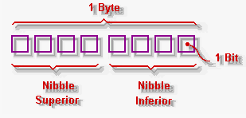
- NIBBLE: Es una colección de 4 bits.

- BYTE: Es la unidad de almacenamiento de la información. En inglés, es la contracción de "by eight" por su equivalencia a 8 bits.
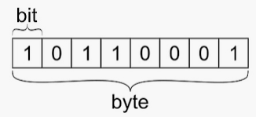

- PALABRA : Una palabra es un grupo de 16 bits. Una palabra se puede dividir en 2 bytes llamados igualmente de bajo y alto orden. También una palabra puede considerarse como un grupo de 4 nibbles.
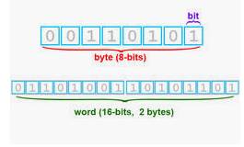
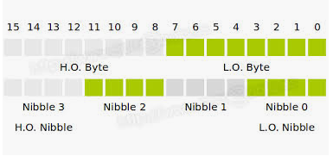

- CAMPO: Localidad física de almacenamiento de un dato en la memoria. Se identifica a través de identificadores. Podemos imaginarlo como una banca vacía en el salón, una celda en una matriz, una celda en Excel etc
Lo vamos a representar con un recuadro

En el computador, es una localidad de memoria identificada con 1’s y 0’s.

- REGISTRO: Conjunto de campos relacionados entre sí. Lo puede imaginar y representar como las filas de una Matriz, las filas de celdas en Excel, etc.
Para comprenderlo lo representaremos con N recuadros unidos en una fila.
….

En el computador, es un conjunto de localidades de memoria identificadas con 1’s y 0’s.

- ARCHIVO: Conjunto de registros relacionados entre sí. Datos estructurados que pueden recuperarse fácilmente y usarse en una aplicación determinada.
Lo puede imaginar y representar como las filas y columnas de una Matriz, las filas y columnas de celdas en Excel.
En el computador, es un conjunto de localidades continuas de memoria identificadas con 1’s y 0’s, delimitado por un separador de registro.
Para comprenderlo lo vamos a representar con N recuadros unidos en fila y columnas.
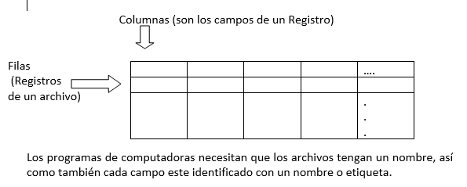

Ejemplo:
Identificador del Archivo: Persona
Identificadores de Campos: Nombre, Apellido, Sexo, Salario, Peso, Altura

Nombre | Apellido | Sexo | Salario | Peso | Altura

Existen diferentes tipos de archivos, se distinguen por su extensión:

- formatos de archivo es un estándar que define la forma en que la información se codifica en un archivo informático. Dado que una unidad de disco o de cualquier memoria solo puede almacenar bits, el ordenador o computadora debe tener algún método para convertir la información en datos binarios (ceros y unos). Tipos de formatos:
  - Imágenes
    - .gif, .jpg, ….etc
  - Documentos
    - .odt, .ppt, .xls, .docx, .pdf ….etc
  - Sonidos
    - .wav, .mp3, … etc.
  - Videos
    - .avi, .mpeg, …etc.
  - Entre otros

- DATO: Unidad básica de la información. Cada dato está alojado en un campo dentro de un archivo.
Ejemplo
Identificador del Archivo: Personal
Identificadores de Campos: Nombre, Apellido, Sexo, Salario, Peso, Altura
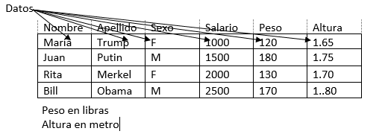

Preguntas: Respuestas
¿Cuántos registro tiene el archivo? 4
¿Cuántos campos por registro tiene el archivo? 6
¿Cuántos campos en total tiene el archivo? 24
Algunos datos del primer Registro : María, F, 120
Algunos datos del Segundo Registro: Putin,1.75, 1500
Algunos datos del Cuarto Registro: 1.80, M

- INFORMACIÓN: está constituida por un grupo de datos ya supervisados y ordenados, que sirven para construir un mensaje basado en un cierto fenómeno o ente. La información permite resolver problemas y tomar decisiones, ya que su aprovechamiento racional es la base del conocimiento. A más información de calidad menor incertidumbre.
El procesamiento de datos produce información.

Ejemplos de Información:

Caso 1: Usted va manejando por una vía y al frente visualiza un semáforo con la luz roja encendida.

Que Decisión toma Usted: ¿Se detiene? ¿Continua? ¿Y por qué?
Definitivamente se detiene. Lo hace porque que existen en las normas de Tránsito indicaciones que lo llevan a tomar esa decisión. Es decir, la luz roja más las normas de tránsito, son datos que, al ser procesados, brindan información para tomar una decisión.

Caso 2: Haciendo uso del archivo de Personal, obtenga la siguiente información:
- ¿Cuál es el nombre de la persona más Pesada?
  - Juan Putin
- ¿Cuánto es el promedio de salarios?
  - 1750
- ¿Cuál es el porcentaje de empleados que devengan salario mayor a 2000?
  - 25 %
- ¿Cuál es el promedio de edad?
  - NO se puede responder, debido a que no existen datos para producir la información solicitada. Hay que adicionar un campo Fecha Nacimiento.
Caso 3.
Haciendo uso del archivo anterior, adicione los campos y los datos necesarios para obtener la información que le solicitan a continuación:
- ¿Cuál es el empleado de mayor edad?
- ¿Cuáles empleados tienen tipo sangre O⁺ ?

Nombre | Apellido | Sexo | Fecha Nacimiento | Tipo Sangre | Salario | Peso | Altura
María | Trump | F | 1/1/1985 | A+ | 1000 | 120 | 1.65
Juan | Putin | M | 15/5/1980 | O+ | 1500 | 180 | 1.75
Rita | Merkel | F | 5/12/1990 | B+ | 2000 | 130 | 1.70
Bill | Obama | M | 20/5/1980 | O+ | 2500 | 170 | 1.80

Ahora si tengo los datos para obtener la información solicitada.
El empleado de mayor edad Es, Juan Putin.
Los empleados que tienen tipo sangre O⁺ son, Juan Putin, Bill Obama .

- BASE DE DATOS. Conjunto de datos en relacionados que se almacenan de forma que se pueda acceder a ellos de manera sencilla, con la posibilidad de relacionarlos, ordenarlos en base a diferentes criterios, etc. Las bases de datos son uno de los grupos de aplicaciones de productividad personal más extendidos.
Los datos están o se encuentran en diferentes archivos(tablas), en base de datos llamadas Entidades.
La relación entre Entidades (Tablas) se mantiene a través de un nombre de campo que es igual en cada una de las Entidades(Tablas) que están relacionadas.
Las Bases de Datos relacionadas hacen un mejor uso del espacio de memoria, de almacenamiento y se permite una mejor gestión de los datos en la producción de información.
Ejemplo
Base De datos de Personal.
Tiene tres Entidades (tablas). PERSONAL, PROVINCIAS y GRADO ACADEMICO
Las Relaciones son:
- Entre PERSONAL y PROVINCIAS, a través del campo Número de Provincia
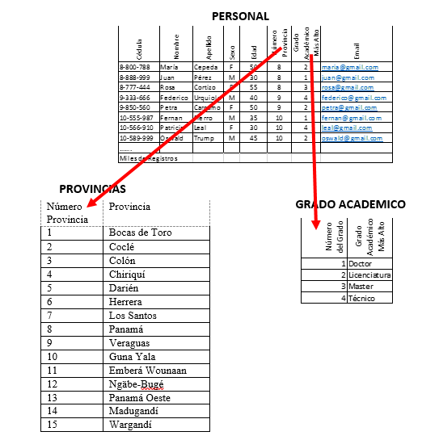
- Entre PERSONAL y GRADO ACADEMICO, a través del campo Grado Académico Más Alto.

Ejemplo

Obtenga la siguiente información solicitada, haciendo uso de la Base de datos de Personal
¿Cuántos colaboradores del sexo Masculino (M) tienen Título de Doctor?
R. 2
¿Cuántas personas son de la Provincia Panamá?
R. 3
¿Qué título Académico y de qué provincia es Rosa Cortizo?
R. Master y es de Panamá.

- DBMS: Sistema administrador de Bases de Datos. Existen de diferentes tipos: Relacional, Jerárquico, Red, No estructuradas. Ejemplos de manejadores de base de datos: Oracle, Sql Server, MySql, Microsoft SQL Server, otros.

- ALGORITMO: Secuencia lógica de reglas e instrucciones que indican el procedimiento a partir del cual se resuelve un problema. Un programa de ordenador se compone de uno o más algoritmos expresados en un lenguaje comprensible para el ordenador.

- PROGRAMACIÓN: es el proceso de diseñar, escribir, probar, depurar y mantener el código fuente de programas computacionales. El código fuente es escrito en un lenguaje de programación.

- SISTEMAS: Conjunto de elementos que interactúan entre sí para el logro de un objetivo común. Para el logro eficiente y eficaz del objetivo, los elementos deben sinergizar (Relacionada con la teoría de sistemas, sinergia es entendida, en términos sencillos, como la cualidad del todo superior a la suma de sus componentes. La fórmula tradicional para expresarlo es que 2 + 2 = 5 ó más).

- SISTEMA DE INFORMACIÓN: Combinación organizada de personas, hardware, software, redes de comunicación, recursos de datos que reúne, transforma y disemina información en una organización.

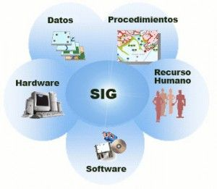

- COMUNICACIÓN: es el proceso mediante el cual se puede transmitir información de una entidad a otra.

- COMPUTACIÓN EN LA NUBE: La computación en la nube es un término general para denominar cualquier cosa que tenga que ver con la provisión de servicios de hospedaje a través de Internet. Estos servicios se dividen en tres grandes categorías: Infraestructura como servicio (IaaS), plataforma como servicio (PaaS) y software como servicio (SaaS). El nombre de computación en la nube fue inspirado por el símbolo de nube que se utiliza a menudo para representar a Internet en imágenes y diagramas de flujos.
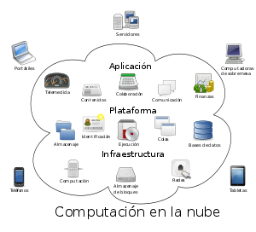

- Infraestructura como servicio
  - Servidores Virtuales
- Plataforma como servicio
  - Gestión y Mantenimiento de Servidores, Cálculo, Almacenamiento y Base de Datos
- Software como Servicio
  - Correo, Agenda, Gestión del Portal, Celebrar Reuniones a Distancia etc.

- RED: Se ha dicho muchas veces que el futuro de la informática está en las comunicaciones. Es una afirmación bastante obvia que hoy tiene ya sentido pleno. La intercomunicación entre ordenadores permite no sólo el intercambio de datos, sino también compartir recursos de todo tipo, optimizando así elevadas inversiones. Las redes son el soporte para estas conexiones y (aparte la diferenciación más genérica entre redes públicas y privadas), según el objeto de definición, la terminología es variada.

- SISTEMA OPERATIVO: El programa de control principal de un sistema computacional. Es un sistema de programas que controla la ejecución de programas de computador y que puede proporcionar servicios de programación, depuración, control de entrada /salida, contabilidad de sistemas, compilación, administración de datos y servicios relacionados. Ejemplos: Windows, Linux, MAC OS, Solaris, Ubuntu Linux, Android etc.

- LENGUAJE DE PROGRAMACIÓN: Un lenguaje que se utiliza para desarrollar las instrucciones en programas computacionales.

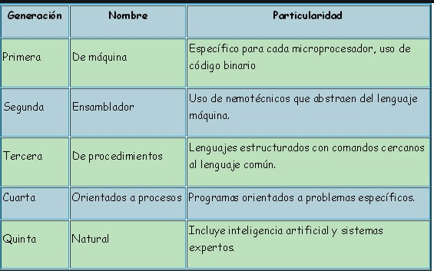

- LENGUAJE DE MÀQUINA: Un lenguaje de programación en donde las instrucciones se expresan en el código binario.

- COMPILADOR: Un programa que traduce un programa de lenguaje de alto nivel a un programa en lenguaje de máquina.

- LENGUAJE ENSAMBLADOR: Un lenguaje de programación que utiliza símbolos para representar códigos de operación y ubicaciones de almacenamiento.

- LENGUAJES DE ALTO NIVEL: Son aquellos que se encuentran más cercanos al lenguaje natural que al lenguaje máquina.
Se tratan de lenguajes independientes de la arquitectura del ordenador. Por lo que, en principio, un programa escrito en un lenguaje de alto nivel, lo puedes migrar de una máquina a otra sin ningún tipo de problema.
Estos lenguajes permiten al programador olvidarse por completo del funcionamiento interno de la maquina/s para la que están diseñando el programa. Tan solo necesitan un traductor que entiendan el código fuente como las características de la máquina.

- 4GL: es un lenguaje de programación o ambiente diseñado con un propósito específico – el desarrollo de sistemas orientados al negocio y centrados en la base de datos. Dentro de la evolución de la informática, el 4GL siguió al 3GL en una tendencia a la abstracción más alta y a la ejecución de más acciones.

- INTERNET: Red de rápido crecimiento de miles de red de redes empresariales, educativas, y de investigación que conectan millones de computadores y sus usuarios a nivel mundial.

- COMERCIO ELECTRÓNICO: La compra y venta, la comercialización y la presentación de servicios, y la entrega y el pago de productos, servicios e información a través de internet, intranet, Extranet y otras redes, entre una empresa interconectada en red y sus usuarios potenciales, clientes, proveedores y otros socios comerciales.

